|  |  |  |
| --- | --- | --- |
| NAMA MATA KULIAH | : | Struktur Data Kode Mata Kuliah: INF622106 |
| SEMESTER | : | 2 |
| WAKTU UJIAN | : | Selasa / 13 Juni 2023 |
| SIFAT | : | Online |

**Petunjuk :**

1. **Berdo’a sebelum mengerjakan soal**
2. **Buat cover, dan sertakan identitas kalian didalam cover tersebut**
3. **Kerjakan dengan rapih dan terurut**

**Periksa kembali lembar jawaban sebelum dikumpulkan**

1. Uraikan kelebihan atau kekurangan double linked list dibandingkan dengan single linked list?
2. Uraikan pendapat kalian mengenai konsep antrian di Bank jika menggunakan double linked list circular.?
3. Buatlah program antrian di bank menggunakan metode double linked list circular.?

Catatan untuk nomor 3, jika bisa mengimplementasikan cerita soal nomor 2 tersebut menjadi sebuah program yang mana ouput nya bisa membuat system antrian dibank menggunakan double linked list, maka perintah untuk membuat program disoal nomor 5 gugur.

1. Uraikan pendapat kalian mengenai Tree Transversal, dimana terdapat tiga cara dalam menguraikanya, yaitu
2. preorder
3. inOrder
4. Postorder

Jelaskan masing-masing cara pengurainya jika terdapat node seperti Digambar berikut:

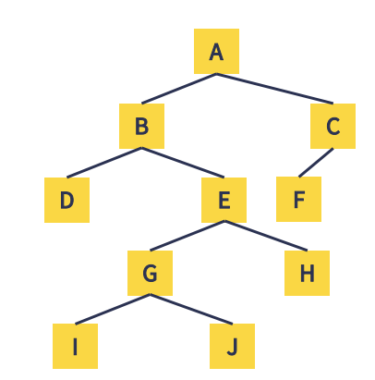

1. Terdapat sebuah peta seperti pada gambar berikut:

Asumsi pada peta tersebut sebuah node-node yang diwakilkan dengan nama kota, yang mana ceritanya bisa dilihat pada gambar peta dibawah ini.

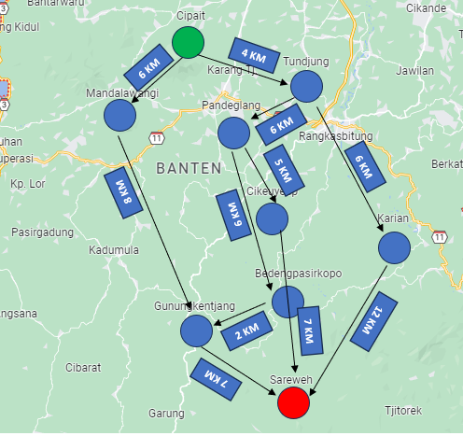

Lingkaran hijau adalah kota awal, lingkaran biru adalah kota-kota yang harus dikunjungi, dan lingkaran merah adalah kota tujuan akhir. Identifikasi kan secara terperinci dari setiap kunjungan masing-masing kota sehingga bisa merekomendasikan jalur jarak terdekat.

Catatan untuk nomor 5, jika bisa mengimplementasikan cerita soal nomor 5 tersebut menjadi sebuah program yang mana ouput nya bisa merekomendasikan jarak terdekat, maka soal nomor 3 gugur.

|  |  |  |
| --- | --- | --- |
| Diusulkan oleh | Diperiksa Oleh | Disetujui oleh |
| 28 Maret 2023 |  |  |
|  |  |  |
| Dosen Pengampu  Andi Moch Januriana, ST., M.Kom | Ko. KBK | Ketua Prodi  Nanang Krisdianto, ST., M.Kom |